Функциональная грамотность на уроках английского языка.
Автор: Мужикова Елена Владимировна
Организация: МБОУ «СОШ № 4»
Населенный пункт: Вологодская область, г. Великий Устюг.

Что представляет современный урок английского языка?! Конечно, он должен быть разработан в соответствии ФГОС начального и общего образования. Процесс образования предполагает преемственность и единство содержания предметных результатов программ основного общего образования на базовом и углубленном уровнях. Иноязычная грамотность дает возможность нести и распространять свою культуру и осваивать другую.
Какие важные задачи в обучении иностранного языка?! Это; конечно, развитие навыков чтения, аудировния, письма, монологического и диалогического высказывания, развитие коммуникативных навыков. Также обучающийся должен вести свободно беседу на иностранном языке. Обучающийся должен сам находить информацию, работать с ней, выделять самое главное; применять ее на практике. Для этого мы используем интернет-ресурсы. Чтобы урок был эффективен и интересен, учитель должен использовать различные формы и методы обучения. А также использовать дистанционные образовательные технологии. Все это требует современный урок. Требования ФГОС предполагают, что ученику следует быть подкованным всесторонне. С учетом этого аспекта целесообразно приобрести навык функциональной грамотности. Довольно новый термин. Что такое функциональная грамотность?!
Функциональная грамотность – это готовность и способность личности использовать знания, навыки и умения для решения жизненно важных задач, для умения ориентироваться в определенных ситуациях, в различных сферах общения, деятельности и социальных взаимоотношений. Для того чтобы школьник смог применить полученные школьные знания на практике, необходимо освоить навык функциональной грамотности. Человек должен демонстрировать повышенную гибкость в меняющемся мире. Должен быть адаптированным к современным условиям жизни. Функционально грамотный школьник может осознанно находить информацию, синтезировать все предметные знания для решения конкретной задачи.
Основная задача учителя - стимулировать учащихся к использованию речемыслительной активности для того, чтобы создать такие учебные ситуации, которые будут способствовать их спонтанной речи. При этом, при составлении заданий на функциональную грамотность учителю важно ответить самому на следующие вопрос: какую цель они преследуют, какой уровень понимания текста закрепляют или проверяют?
Выделяются следующие направления формирования функциональной грамотности: математическая, финансовая грамотность, читательская, креативное мышление, естественно-научная, глобальные компетенции.
Работая по учебникам «Rainbow English» можно найти примеры, как сформировать все направления функциональной грамотности на уроках английского языка.
Одним из направлений формирования функциональной грамотности становится математическая грамотность. Математической грамотностью является способность человека мыслить логически и математически, формулировать, применять и интерпретировать математику для решения задач в разнообразных практических (жизненных) контекстах. Можно найти упражнения на развитие математической грамотности при изучении числительных в начальной школе. Выполняя это задание, дети также развивают лексические навыки; тренируются использовать лексику в устной речи; отрабатывают употребление конструкции I have got/I have not got.
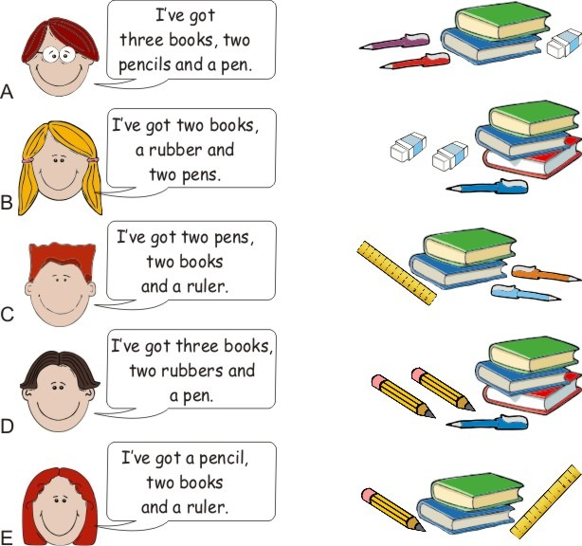
Одним из видов функциональной грамотности является финансовая грамотность. Финансовая грамотность– способность человека управлять своими доходами и расходами, принимать правильные решения по распределению денежных средств («жить по средствам») и грамотно их преумножать; знание ключевых финансовых понятий и умение использовать их на практике, позволяющее достичь финансового благополучия и оставаться на этом уровне всю свою жизнь. В 5-6 классах работа по формированию финансовой грамотности продолжается. Дети больше узнают об истории денег, знакомятся с названием валют некоторых стран на английском языке; учатся понимать функции денег, рационально относиться к денежным средствам, считать деньги; развивают качества, необходимые для принятия самостоятельных решений по денежным вопросам; учатся понимать сущность.
Например, при изучении темы «Образование числительных» (4 класс) детям можно рассказать о том, как выглядят английские деньги. Для закрепления можно использовать изображения английских банкнот и монет различного номинала, чтобы учащиеся с их помощью составляли различные числа.
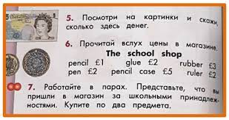
При изучении материала по учебникам формируется читательская грамотность у обучающихся. Читательская грамотность - одно из направлений функциональной грамотности. Ученик, который может «свободно использовать навыки чтения и письма для получения информации из текста - для его понимания, сжатия, преобразования и т.д. Ученик, у которого сформированы навыки функциональной грамотности, умеет пользоваться различными видами чтения (изучающим, просмотровым, ознакомительным). Он способен переходить от одной системы приемов чтения и понимания текста к другой. Работа над этим умением выстраивается на всех этапах обучения.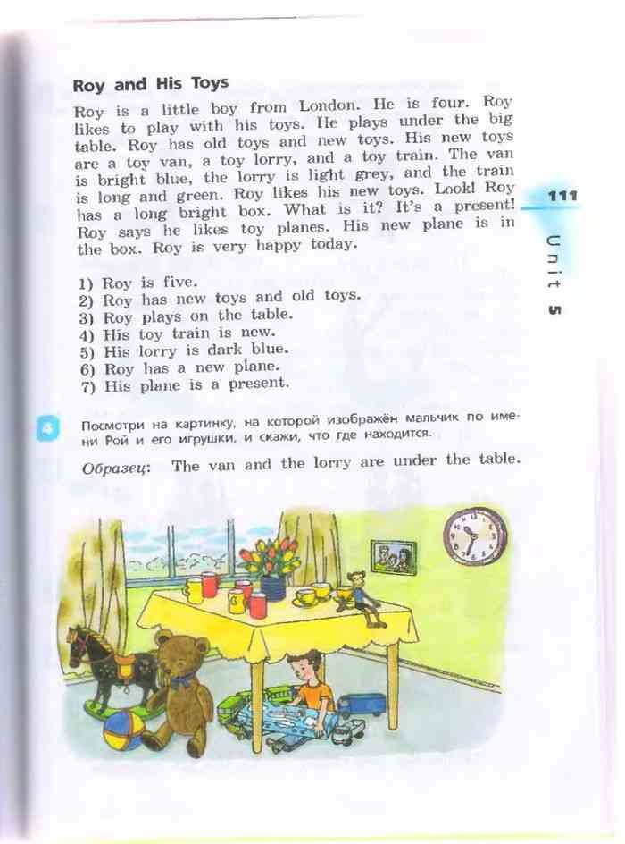
Задание «верно», «неверно», « не сказано», выполняет проверочную функцию понимания прочитанного обучающимся.
Принято считать, что креативность нужна только людям искусства: художникам, писателям, музыкантам. Но без креативности нет прогресса. Люди с творческим мышлением создают новые технологии и системы, методы ведения бизнеса и инструменты решения разнообразных задач. Креативное мышление — это умение отыскивать нестандартные подходы и решения сложных ситуаций. Люди с развитым креативным мышлением умеют отойти от шаблонов и знают, что у проблемы может быть больше одного решения. Креативное мышление не противопоставляет интеллект и воображение, логику и творчество, а сочетает в себе и то и другое. К характеристикам такого типа мышления можно отнести следующие пункты:
- умение обозначить проблему;
- способность генерировать множество разнообразных идей по её решению;
- умение видеть нестандартные варианты решения;
- способность углубить идею, дополняя детали;
- способность анализировать и выбирать оптимальные идеи.
Задания, представленные в конце каждого раздела учебника на создание проектной работы дают спектр для развития творческого потенциала обучающихся. Учащимся предлагается создать проекты, презентации, постеры, доклады, открытки.
9 Do Project Work 1. Complete a new page of your English Album2. Ask your family or friends to help if necessary. PROJECT WORK 1. Write an e-mail or a letter to your imaginary pen friend about your summer. Illustrate it with pictures.
Важной составной частью функциональной грамотности является естественно-научная грамотность. Это способность человека осваивать и использовать естественно-научные знания для постановки вопросов, освоения новых знаний, для объяснения естественно-научных явлений, основанных на научных доказательствах. Естественно-научная грамотность включает понимание основных закономерностей и особенностей естествознания, осведомлённости в том, что естественные науки и технологии оказывают влияние на материальную, интеллектуальную, культурную сферы общества. Она также проявляется в активной гражданской позиции при рассмотрении проблем, связанных с естествознанием. Большие возможности для этого представляет «Окружающий мир», так как является фундаментом для изучения таких естественных наук как: физика, химия, биология, география.

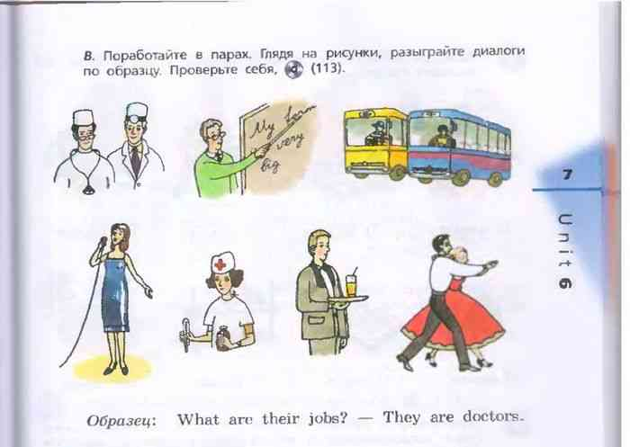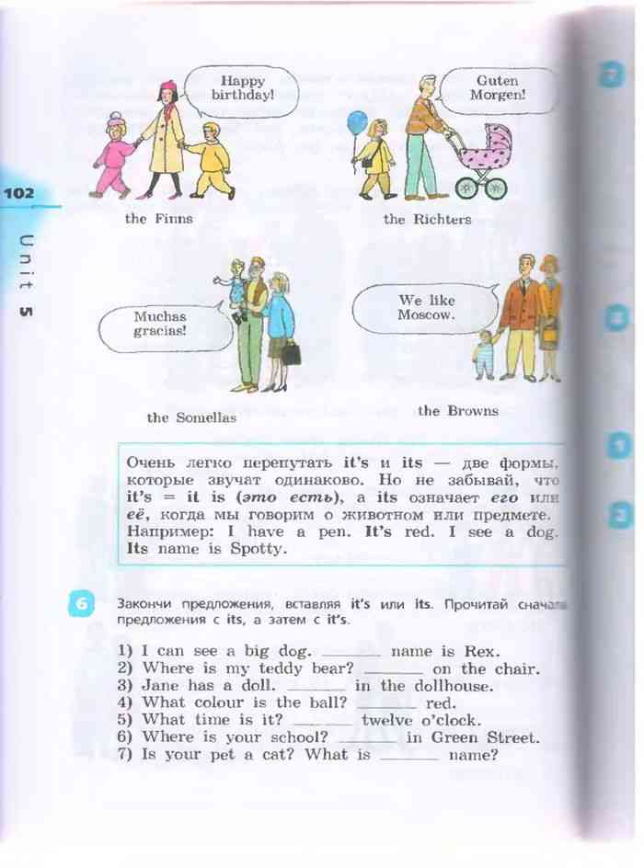
Дети составляют диалог, чтобы узнать профессии людей. Способность человека занимать активную гражданскую позицию по вопросам, связанным с естественно-научными идеями: научно объяснять явления. Уметь аргументировать явления личностные, национальные, мировые, природные.
Глобальная компетентность — это многогранная цель обучения на протяжении всей жизни. Глобально компетентная личность способна изучать местные, глобальные проблемы и вопросы межкультурного взаимодействия, понимать и оценивать различные точки зрения и мировоззрения, успешно и уважительно взаимодействовать с другими, а также действовать ответственно для обеспечения устойчивого развития и коллективного благополучия. Рассмотрение ситуации и вопросы местного и межкультурного значения, способность ценить различные точки зрения и мировоззрения. Мотивационные, личностные аспекты, комфортная и дружественная атмосфера, предусмотренные работы в парах, индивидуальной работы, интересные факты об изучаемом языке.
Таким образом, я могу сделать вывод, что английский язык является очень важным инструментом в становлении и развития функционально грамотной личности. Для развития международной и социальной коммуникации использование английского языка в речевой деятельности является основным фактором. На мой взгляд, в современном мире для человека необходимо иметь в своем запасе знание одного или несколько иностранных языков.
Литература:
- Ахаева Н. Функциональная грамотность на уроках английского языка. [Электронный ресурс] : http://образованиеврн.рф/?p=22727
- Говорухина К.К. Формирование функциональной грамотности на уроках английского языка. [Электронный ресурс] : https://multiurok.ru/files/formirovanie-funktsionalnoi-gramotnosti-na-urok-34.html
- Муцаев И.Р. Формирование функциональной грамотности на уроках английского языка. [Электронный ресурс] : https://iyazyki.prosv.ru/2022/04/формирование-функциональной-грамот-2/
- Опыт применения технологии развития критического мышления на уроке 21 века: методические материалы для учителя / Под общ. редакцией Крыловой О. Н. – СПб.: «Аграф», 2004.
- Холодная М.А. Доклад на IV Всероссийском съезде психологов образования России "Психология и современное российское образование", 8 - 12 декабря 2008 года, Москва)
- Энциклопедия педагогических технологий: Пособие для преподавателей.- СПб.: КАРО, 2004.
- Панфилова Е. И. К вопросу о формировании функциональной грамотности учащихся на уроках английского языка / Концепт: Современные научные исследования: актуальные теории и концепции. Выпуск3.2015.URL:http://ekoncept.ru/teleconf/65081.html-ISSN.

